Информация по Калининской основной школе
о проведений ознакомительной работы
по становлению и развитию
государственной службы РК

№ | Қамтылған оқу орындары(атауы) | Қамтылған мақсаттық топтар | Қамтылған адам саны | Дәлелдеуші ақпарат (фото)
 | Калининская основная школа | Ознакомить учащихся 8-9 классов со становлением и этапами развития государственной службы Казахстана. | 8 | 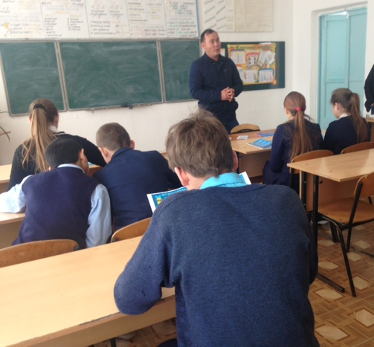

Директор школы : Подоляко Л.И.

